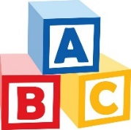
小学校英語Can-Do評価実践ネットワーキングへのご招待

小学校英語における評価への理解をさらに深め，実践に活かすために，Can-Do評価実践ネットワーキンググループのメンバーになられませんか？
実際にCan-Doシートを作成し，実践をしていただき，皆で考えたり，共有したりする活動を行います。それを通して評価実践力をつけていただきます。また，評価の意義，タスク，デザイン設計などを学べる機会です。どうぞみなさまふるってご参加ください。

申し込み方法：メールでお申し込みください！

件 名：ネットワーキンググループ参加申し込み
宛 先：eigohyoka@gmail.com
本 文：①お名前
②ご所属
③メールアドレス
④実践事例の有無（もしすでにリストをお使いいただいている場合は，
共有させてください）
⑤要望や質問（もしあればお書きください。）

主催：小学校英語評価研究会（EASEL）
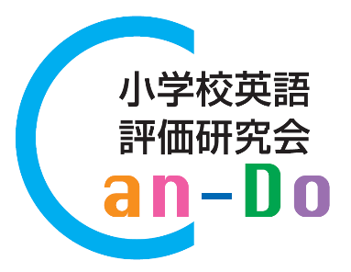
（平成26～29年度 科学研究費補助金 基盤研究（Ｂ）
科研番号26284078 代表 泉惠美子）
長沼君主 萬谷隆一 アレン玉井光江 田縁眞弓
大田亜紀 島崎貴代 加藤拓由 森本レイト敦子
山川拓 河合摩香 大江太津志 泉惠美子

